МБОУ «Троельжанская СОШ»
Басалаева Любовь Анатольевна
учитель начальных классов
высшая квалификационная категория
Технологическая карта урока «Упражнения в написании буквосочетаний: жи-ши, ча-ща, чу-щу»
Предмет: Русский язык
Класс: 2 класс «А»
УМК: - Школа России
Тип урока: Обобщающий урок
Цель: развитие орфографических умений видеть и правильно писать буквы и, а, у в буквосочетаниях с ж, ч, щ.
Учебные задачи, направленные на достижение предметных результатов:
1. Формировать орфографические ЗУНы на основе развития орфографической зоркости; систематизировать знания о правописании гласных после шипящих; формировать умения осознанного восприятия составляемых слов, словосочетаний, предложений с сочетаниями жи-ши, ча-ща, чу-чу
2.Развивать познавательный интерес; речь обучающихся через обогащение словарного запаса; умение анализировать, сопоставлять, сравнивать, актуализация в памяти у обучающихся ранее усвоенных знаний, умений; эффективное использование межпредметных связей для достижения глубины знаний;
3. Воспитывать культуру общения; ответственность, критическое отношение к своим результатам и результатам одноклассников.
Планируемые результаты:
Предметные Знать и применять правила правописания слов с с буквосочетаниями жи-ши, ча-ща, чу-щу ; подбирать примеры с определенной орфограммой.
Познавательные УУД: Сравнивать и группировать предметы, их образы по заданным основаниям; находить необходимую информацию в учебнике, уметь отбирать из своего опыта ту информацию, которая может пригодиться для решения проблемы
Коммуникативные УУД: Оформлять свою мысль в устной и письменной речи; обосновывать высказанное суждение; стараться договариваться, уступать, находить общее решение при работе в паре; уметь задавать уточняющие вопросы. Регулятивные УУД: Определять, формулировать учебную задачу на уроке в диалоге с учителем, одноклассниками и самостоятельно; сопоставлять свою работу с образцом; оценивать ее по критериям , выработанных в классе; оценивать действия, ориентируясь на его содержательные основания .
Личностные УУД: Проявлять интерес к процессу письма, заинтересованность в получении консультации, совета с целью улучшения учебных результатов.
Формы работы: фронтальная, работа в парах, групповая.

Технология проведения | Деятельность обучающихся | Деятельность  учителя | Формируемые УУД
Организационный момент | Настраиваются на урок. Приветствуют учителя.  Читают стихи  Дети поворачиваются к гостям и приветствуют их | Ребята, сегодня урок проходит в необычных условиях, поэтому начну его тоже необычно.  Послушайте слова поэта Владимира Солоухина и ответьте на вопрос: согласны вы с его точкой зрения?  Владимир Солоухин  «Посмотрите, почти всё у человека предназначено для самого себя:  глаза - смотреть, находить,  рот - поглощать пищу,  всё нужно самому себе. Кроме (пауза) улыбки.  Улыбка самому себе не нужна. Если бы не зеркала, вы её никогда бы не увидели. Улыбка предназначена другим людям, чтобы им с вами было хорошо, легко и радостно…»  Скажите, действительно ли улыбка предназначена только для других людей? (Слушаю ответ одного ребёнка)  У кого другое мнение?(Слушаю ответ одного ребёнка)  Скажу вам по секрету: иногда я улыбаюсь, даже если рядом никого нет. В такие моменты у меня хорошее настроение. Вот и сейчас я хочу подарить вам свою улыбку, чтобы вы чувствовали себя на уроке легко и свободно. И предлагаю поприветствовать улыбками гостей, чтобы им было приятно находиться на нашем уроке. | Личностные УУД: самоопределение. Коммуникативные УУД: сотрудничество с учителем и сверстниками. Регулятивные УУД: саморегуляция
Постановка проблемы  Сообщение темы | Много гостей.  В классном уголке плакат с буквами для минутки чистописания.  Иаушжчщ  Гласная «и» лишняя, она обозначает мягкость согласных звуков на письме.  шж - твёрдые согласные;  ч щ - мягкие согласные  Записывают слоги-слияния: жи, ши, чи, щи, жа, ша, ча,ща, жу, шу, чу, щу.  ма,на,ро,ка,ран,да,де,са,встре,лы,ти  чижи.роща,карандаши,чудеса,малыши,встреча,малыши, машина, лыжи,тишина, наши,чаща,  тина.  Сегодня на уроке будем повторять написание буквосочетаний жи-ши, ча-ща, чу-щу.  Чтобы грамотно, без ошибок писать слова. | Посмотрите кругом, вы ничего не заметили необычного в нашем классе?  Эти буквы нам предстоит красиво написать в тетради.  На какие группы можно разделить эти буквы?  Посмотрите внимательно на гласные буквы. Какая из них «лишняя»? Почему?  По какому принципу можно разделить эти буквы?  Составьте слоги-слияния с этими буквами.  Продолжим писать слоги-слияния.  Используя эти слоги, запишите слова и подчеркните орфограмму.  Какие слова у вас получились? Назовите орфограммы.  Значит, чем мы сегодня будем заниматься на уроке?  А для чего это нам надо? | Личностные: осознают свои возможности в учении; способны адекватно судить о причинах своего успеха или не успеха в учении, связывая успехи с усилиями, трудолюбием.  Познавательные:  Общеучебные - осознанно строят речевое высказывание в устной формой о буквосочетании жи-ши, ча-ща, чу-щу.  Логические - осуществляют поиск необходимой информации.  Регулятивные: определяют план выполнения задания, действуют с учетом выделенных учителем ориентиров, адекватно воспринимают оценку учителя.  Коммуникативные: участвуют в диалоге, обмениваются мнениями, слушают друг друга, строят понятные речевые высказывания.
Введение в тему | Олень, носорог, баран, корова, павлин, заяц, зебра, жираф.  ЖИРАФ  [ЖЫРАФ]  (Дают ответ на вопрос.)  Второй звук [Ы], а пишем [И]  Антон читает сказку про буквы и,ы | Ребята, а любите ли вы чудеса?  Посмотрите на это диковинное животное.  Какие животные в нём спрятались, запишите их через запятую.  (Приложение 1)  Найдите слово, в котором встречается наша изучаемая орфограмма.  Запишем это слово звуками.  Назовите второй звук.  Послушайте сказку, которую нашёл Антон.  (Приложение 2) | Коммуникативные: обмениваются мнениями, слушают друг друга, строят понятные речевые высказывания.  Познавательные: общеучебные - извлекают необходимую информацию из рассказа, из собственного опыта; логические - осуществляют поиск необходимой информации.
Физминутка | Делают зарядку под стихи:  Ну-ка делайте со мною  Упражнение такое:  Вверх, вниз – потянись,  Окончательно проснись.  Руки вытянуть пошире  Раз, два, три, четыре.  Наклониться – три, четыре.  И на месте поскакать.  На носок, потом на пятку  Все мы делаем зарядку. | Сказки рассказывают ночью, под них легко нам спать. Я смотрю кого-то, уже одолела дремота, что некоторым шевельнуться неохота. | Регулятивные: осуществляют пошаговый контроль своих действий, ориентируясь на показ движений учителя.
Первичное закрепление | Работа в парах.  Первый читает слово, а второй пишет, затем второй читает, первый пишет.  Взаимопроверка  Верш…на,пуш…нка,уж…,свеч…,саранч…,ч…  до.  Снеж…нка, ж…раф, туч…, каланч…, щ…ка, ш…ворот.  Работа со словарём  Объяснение слов:  1 ряд – КАЛАНЧА;  2 ряд – САРАНЧА;  3 ряд – ШИВОРОТ  Сделать что – нибудь не так, наоборот. | Почему буквы не захотели дружить с буквами: я, ю, ы?  Проверим себя, хорошо ли мы знаем правила.  Постарайтесь записать слова правильно. Поменяйтесь тетрадями и проверьте.  Ребята, а есть ли среди этих слов, которые вам не понятны? Если мы не знаем, что означает это слово, то куда нам нужно обратиться?  Составьте предложения с этими словами.  Слышали ли вы такое выражение  «Шиворот – навыворот» | Регулятивные: действуют с учетом выделенных учителем ориентиров, адекватно воспринимают оценку учителя, ориентируются в тетради.
 | Никчай, челочу, локчу, сыча, наши, жилы, нашима, тогсь.  (чайник, чучело, чулок, часы, шина, лыжи, машина, гость)  На следах написаны слова: волчата, шина, ежи, туча, встреча, чугун, ножи, щука, роща, задача, кувшин, шипы. Следы привели к шкатулке, в которой написано словосочетание: ЗАРУБИ НА НОСУ. | Вот и следующее задание у нас всё перепутано, сделано «шиворот – навыворот»  Исправьте и запишите правильно и грамотно.  У нас ведь тоже был гость. Он оставил много следов. Если мы правильно расставим следы, то узнаем что хотел он нам сказать.  (Приложение 3) | Личностные: понимают значение знаний для человека и принимают его.  Регулятивные: прогнозирует результаты уровня усвоения изучаемого материала. Личностные: понимают значение знаний для человека и принимают его.  Регулятивные: прогнозирует результаты уровня усвоения изучаемого материала.
Итог  Домашнее задание | Обучающиеся выходят к доске и каждый говорит какое открытие сделал для себя.  Записывают домашнее задание в дневник. | Провести расследование. Узнать значение словосочетания и написать небольшое стихотворение, чтобы запомнить правило.  Какое открытие вы сегодня сделали для себя? Построим «пирамиду» знаний. | Личностные: понимают значение знаний для человека и принимают его.  Регулятивные: прогнозирует результаты уровня усвоения изучаемого материала.

Приложение 1
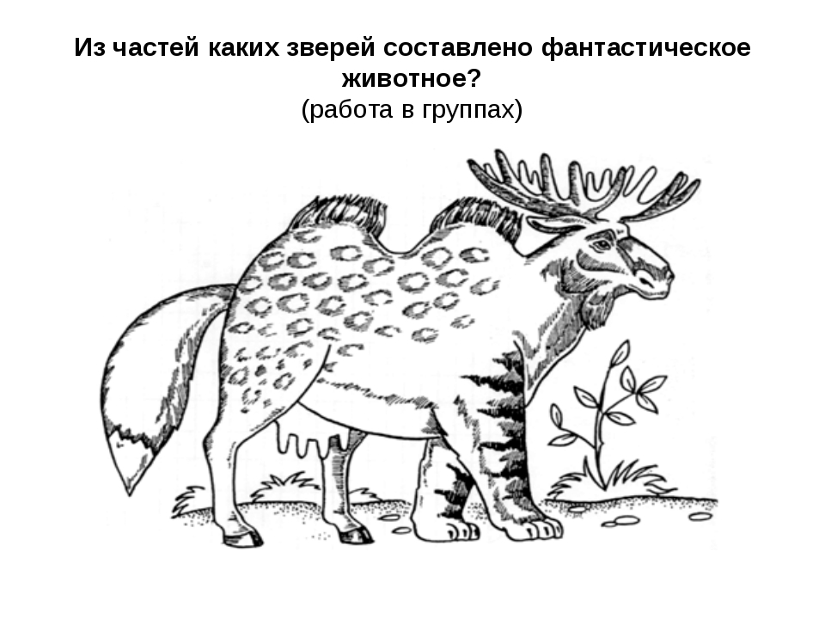

Жилкин Максим Приложение 2

Почему ЖИ и ШИ пишутся с буквой И?
(сказка)
Жили-были буквы Ж и Ш, и дружили они с гласной Ы. Буквы весело вместе проводили время: играли в догонялки, прятки, грелись на зелёной травке под солнышком. Однажды буквы решили пойти в лес, чтобы насобирать вкусной земляники. Ж, Ш и Ы взяли корзинки, и ,весело напевая песенку, зашагали к лесу. По дороге они встретили букву И. Она спросила: « Буквы, возьмите меня с собой?». Буквы ей ответили: «Пойдём, вместе веселее». И снова весело напевая, Ж, Ш, Ы и И отправились за земляникой.
В лесу они старались держаться друг друга. Но вот случилось так, что Ж и Ш провалились в яму. «Помогите нам!» -закричали они. Буквы Ы и И подбежали к краю ямы, заглянули вниз. Яма оказалась глубокой, и буквы не смогли вытащить Ж и Ш. Гласные Ы и И побежали домой за верёвкой.
Когда они возвращались в лес, начало темнеть. Буква Ы испугалась: «Ой, становится темно. Я боюсь возвращаться в лес. Я не пойду».
«Но там же наши друзья! Им нужна наша помощь!» - сказала буква И.
«Нет, я не пойду!»- сказала Ы и убежала домой.
Буква И, запинаясь за коренья, торчавшие из земли, добежала до ямы. Ж и Ш уже дрожали от холода. И бросила им верёвку и по одному вытащила их из ямы. Буквы, взявшись за руки, побежали домой. С тех пор дружба у Ж и Ш с гласной Ы разладилась. Лучшей подругой для них стала буква И. Поэтому просьба: ЖИ и ШИ всегда пиши с гласной И.
Приложение 3
